**DASHBOARD TNI MABES**

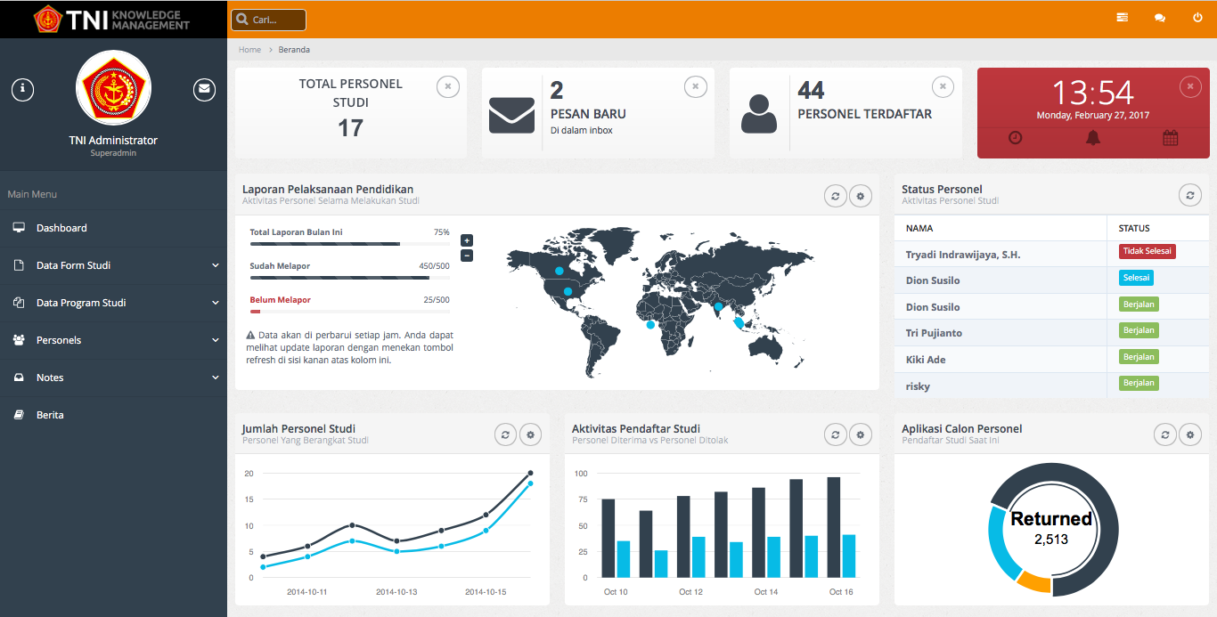

Pada bagian dashboard terdapat beberapa widget yang diantaranya tertera pada gambar sebagai berikut ;

1. Total personel study
2. Pesan baru
3. Personel terdaftar
4. Date time
5. Laporan pelaksanaan pendidikan
6. Status personel
7. Jumlah personel study
8. Aktivitas pendaftar study
9. Aplikasi calon personel

Widget di atas memiliki macam – macam fungsi dalam setiap bagian widgetnya, yaitu.

1. Total personel study : mencatat jumlah personel yang sedang study **(DONE).**
2. Pesan baru : mencatat pesan yang baru dan belum di baca.
3. Personel Terdaftar : mencatat jumlah personel yang mendaftar **(DONE).**
4. Date time : menampilkan waktu dan tanggal secara real time**(DONE)**.
5. Laporan pelaksanaan pendidikan : mencatat personel yang melakukan studi dmn yang tergambar dalam peta tersebut dan mencatat laporan apakah personel sudah melapor atau belum lalu mangakumulasikan laporan.
6. Status personel : Mencatat personel yang baru dimasukan dan menampilkan status personel **(DONE).**
7. Jumlah personel study